上机3 Javascript基础

利用JavaScript，按要求制作如下网页：

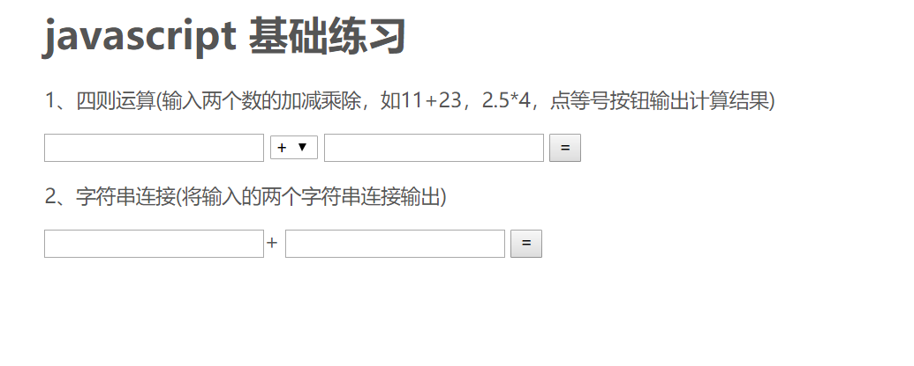

四则运算符号作为下拉列表框可选，如下图：

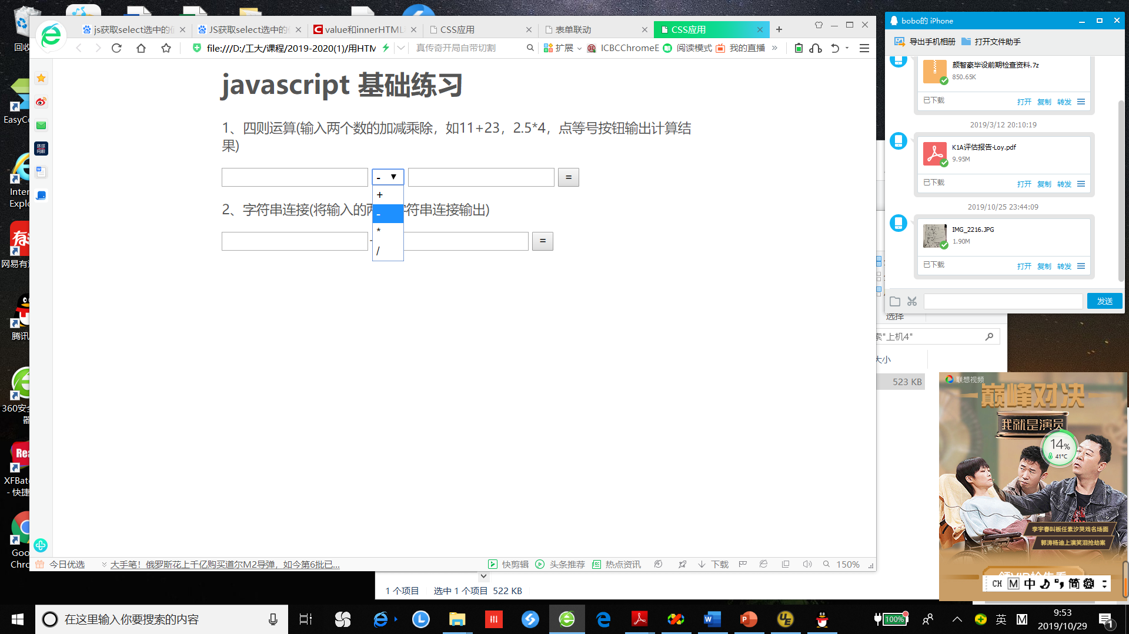

输入相应的内容后，点击等号按钮能显示相关结果，如下图：

